Адрес изготовителя:
Россия, 456306 Челябинская обл., г. Миасс, ул. Гражданская 1а, ЗАО «Делсот»
Тел./факс: (3513) 576-770, 576-880, 576-829, 576-498; E-mail: office@delsot.ru
Электрокалорифер

(тепловая пушка)

СФО-6Н
ПАСПОРТ
КТО.80.401.00.000 ПС

Сертификат соответствия №TC RU C-RU.ME68.B.00062 от 20.01.2015 г. по 19.01.2020 г.
Внимание!
- Питание электрокалорифера СФО - 6Н может осуществляться как от однофазной сети 220В, так и от трехфазной сети 380В.
2 С предприятия-изготовителя электрокалориферы отгружаются потребителям подготовлен-ными на однофазное напряжение 220В (на клеммах А, В, С установлена перемычка). Для подключения на напряжение трехфазной сети 380В необходимо снять перемычку с клемм А, В, С (см. п. 6.10 паспорта).
3 По окончании работы электрокалорифера и отключения всех клавишных выключателей на пульте управления предусмотрено продолжение работы вентилятора для снятия остаточного тепла с нагревателей с автоматическим отключением вентилятора через (5±2) мин.
В связи с систематически проводимыми работами по совершенствованию конструкции и технологии изготовления возможны расхождения между данным паспортом и поставляемым изделием, не влияющие на условия эксплуатации.
1 ОБЩИЕ УКАЗАНИЯ
1.1 Электрокалорифер СФО - 6Н, в дальнейшем калорифер, предназначен для обогрева строительных площадок, складских помещений, мастерских, офисов, гаражей, торговых павильонов и т. п. Возможно использовать для дополнительного отопления совместно с традиционными системами отопления, а также для технологических целей – сушки лакокрасочных покрытий; сушки овощей, фруктов; обеспечения воздушно-тепловых завес и др. Электрокалорифер предназначен для работы под надзором.
1.3 Степень защиты оболочки IP20 по ГОСТ 14254-96.
1.4 Климатическое исполнение УХЛ категория размещения 3 по ГОСТ 15150-69.
2 ТЕХНИЧЕСКИЕ ТРЕБОВАНИЯ И ПОКАЗАТЕЛИ ЭНЕРГОЭФФЕКТИВНОСТИ
2.1 Номинальное напряжение сети, В | 6
2.2 Расход электроэнергии, кВт/час | 220; 380(*)
2.3 Частота, Гц | 50
2.4 Количество фаз | 1;3(*)
2.5 Номинальная (полная) потребляемая мощность, кВт | 6
2.6 Ступени мощности, кВт | 2/4
2.7 Количество ТЭН | 3
2.8 Перепад температур выходящего и входящего воздуха при номинальной мощности, °С, не менее | 40
2.9 Класс электробезопасности | 1
2.10 Производительность вентилятора, куб.м/час | 400
2.11 Габаритные размеры, мм | 225х396х325
2.12 Масса, кг, не более | 8
2.13 Срок службы калорифера составляет не менее, лет | 5
3 КОМПЛЕКТНОСТЬ
3.1 Электрокалорифер …………….…………….…….. 1 шт.
3.2 Паспорт …………………………………………….. 1 шт.
3.3 Комплект монтажных частей (ножки) …………… 1 шт.
3.4 Упаковка ………………………………………..….. 1 шт.
4 ТРЕБОВАНИЯ БЕЗОПАСНОСТИ
4.1 Все работы по осмотру и ремонту должны проводиться при снятом напряжении.
4.2 Не допускается эксплуатация калорифера с открытой крышкой на пульте и без защитного за-земления.
4.3 ЗАПРЕЩАЕТСЯ:
- эксплуатация в непосредственной близости от ванных, душевых и иных мест с избыточной влаж-ностью;
- размещать изделие в непосредственной близости от легковоспламеняющихся материалов;
- закрывать вход или выход воздуху, а также накрывать калорифер полностью или частично одеждой или иными материалами;
- устанавливать калорифер непосредственно под электрической розеткой;
- прикасаться к корпусу во время работы калорифера, в связи с высокой температурой на нем.
4.4 Перед включением калорифера необходимо убедиться в наличии и исправности защитного за-земления.
4.5 При работе калорифера должны быть соблюдены следующие требования:
- не допускается работа калорифера при отключенном вентиляторе;
- не реже одного раза в три месяца необходимо проверять состояние защитного заземления.
5 УСТРОЙСТВО КОНВЕКТОРА
5.1 Электрокалорифер состоит (см. рис. 2) из корпуса 2 в виде трубы, внутри которого установлены трубчатые электронагреватели 10 (ТЭН), двигатель с вентилятором 9, и панель управления 3 с дном 8 на которых установлены ножки 7. Калорифер для защиты от перегрева снабжен термовыключателем SK1 (см. рис.1). Для обеспечения снятия остаточного тока с нагревателей по окончании работы при отключе-нии всех клавишных выключателей на пульте управления применен датчик задержки SK2 (см.рис.1), обеспечивающих продолжение работы двигателя вентилятора в течение (5±2) мин с автоматическим отключением.
5.2 При включении электрокалорифера в сеть загорается светосигнальная лампочка 6. При включении клавишного выключателя 4 включается только вентилятор. Включение клавишей выключателя 5 про-изводится включение ступеней мощности нагрева, которые работают только при включенном двигателе вентилятора (выключатель 4 – должен быть включен).
5.3 Во время работы воздушный поток от вентилятора, проходя через калорифер, огибает ТЭН и нагревается до определенной температуры. При перегреве электрокалорифера термовыключатель SK1 отключает ТЭН, а при снижении температуры – вновь автоматически включает.
6 ПОДГОТОВКА К РАБОТЕ
6.1 Электрокалорифер устанавливается в помещениях, не содержащих вредных паров кислот, взрыво-опасных газов, токопроводящей пыли и т.п. Климатическое исполнение электрокалорифера УХЛ 3.
6.2 Установите ножки входящие в комплект поставки.
6.3 Установку, подключение и периодическое обслуживание калорифера должен выполнять персонал, имеющий квалификационную группу по электробезопасности не ниже третьей.
6.4 Все электромонтажные работы должны выполняться согласно электротехническим правилам и нормам эксплуатации оборудования, работающего под напряжением до 1000 В. Подключение к сети производить через автоматический выключатель на ток 25А.
6.5 Перед монтажом электрокалорифера следует проверить его с целью выявления и исправления по-вреждений, вмятин и других дефектов, образовавшихся при транспортировке. Особое внимание следует обратить на целостность трубчатых электронагревателей. Сопротивление изоляции ТЭН должно быть не менее 0,5 МОм, в случае снижения следует просушить включением ТЭН на 1/3 номинального напряже-ния или при температуре 120…150°С в течение 4…6 часов.
6.6 Подключение электрокалорифера к питающей сети в однофазном исполнении (220В) производится кабелем с медными жилами сечением не менее 4 мм². Заземление производится медной жилой сечением не менее 4 мм². Для трехфазного исполнения (380В) сечение жил - 1,5мм². Жилы должны иметь на-конечники с теплостойкой изоляцией (например, трубки ТКР).
6.7 Для установки кабеля требуется снять дно 8 на пульте 3 (см. рис. 2), протянуть кабель через отверстие с пластмассовой втулкой 9 и подсоединить его к контактной панели согласно схеме электри-ческой, затем крышку закрыть.
6.8 Корпус калорифера должен быть надежно заземлен.
6.9 Подключение электрокалорифера к однофазной электрической сети напряжением 220В производит-ся к клеммам С1 и N.
6.10 Для подключения к трехфазной электрической сети напряжением 380В необходимо:
- ослабить крепление клемм А, В, С со стороны внешнего электромонтажа, снять перемычку с клемм А, В, С клеммной колодки;
- подвести кабель питания от трехфазной сети 380В на клеммы А, В, С и нейтральный провод на клемму N со стороны внешнего электромонтаж клеммной колодки, затянуть клеммы.
6.11 При отключении калорифера необходимо выключить все клавишные выключатели (см. рис. 2). Двигатель вентилятора будет автоматически продолжать работать в течение (5±2) мин для снятия остаточного тока с нагревателей. Не отключайте электрокалорифер входным автоматическим выключате-лем, так как в этом случае двигатель вентилятора не будет работать и остаточное с нагревателя не будет сниматься.
7 ТЕХНИЧЕСКОЕ ОБСЛУЖИВАНИЕ
7.1 Калорифер должен храниться в закрытых помещениях в условиях, исключающих возможность воздействия солнечных лучей, влаги, резких колебаний температуры.
7.2 Температура окружающего воздуха при хранении калорифера должна быть в пределах от +5° С до +40°С. Относительная влажность воздуха при температуре +25°С должна быть не более 80%.
7.3 Транспортирование калорифера в заводской упаковке допускается производить любым видом транспорта на любые расстояния. Условия транспортирования в части воздействия климатических факторов - по группе условий хранения 4 (Ж2) ГОСТ 15150-69; условия транспортирования в части воз-действия механических факторов - по группе условий транспортирования Л ГОСТ 23216-78.
8 ПРАВИЛА ХРАНЕНИЯ
8.1 Материалы, применяемые в калорифере, не опасны для окружающей среды.
8.2 По истечении срока службы, перед утилизацией, калорифер вывести из строя: отрезать кабель питания. После этого калорифер сдать в металлолом.
9 гарантии изготовителя
9.1 Изготовитель гарантирует соответствие калорифера требованиям ТУ 3442-011-12589972-2001 при соблюдении потребителем условий эксплуатации, хранения и транспортирования.
9.2 Гарантийный срок хранения - 1 год. Гарантийный срок эксплуатации - 1 год с момента продажи (передачи) калорифера.
В течение гарантийного срока завод - изготовитель в отношении недостатков калорифера удовле-творяет требования потребителя в соответствии с действующим законодательством, при условии со-блюдения потребителем правил эксплуатации, хранения и транспортирования.
9.3 Гарантийное обслуживание производится при предъявлении документов, подтверждающих факт и условия покупки калорифера. При отсутствии таких документов доказывание факта и условий покупки калорифера, в том числе факта предоставления гарантии и её условий осуществляется потребителем в порядке, установленным законодательством.
10 СВИДЕТЕЛЬСТВО О ПРИЁМКЕ И ПРОДАЖИ
Электрокалорифер СФО – 6Н соответствует ТУ 3442-011-12589972-2001 и признан годным к эксплуатации.
Дата выпуска “_____”_________________20____г. Штамп ОТК

Продан _____________________________________ Дата продажи ____________________
Наименование предприятия торговли и печать
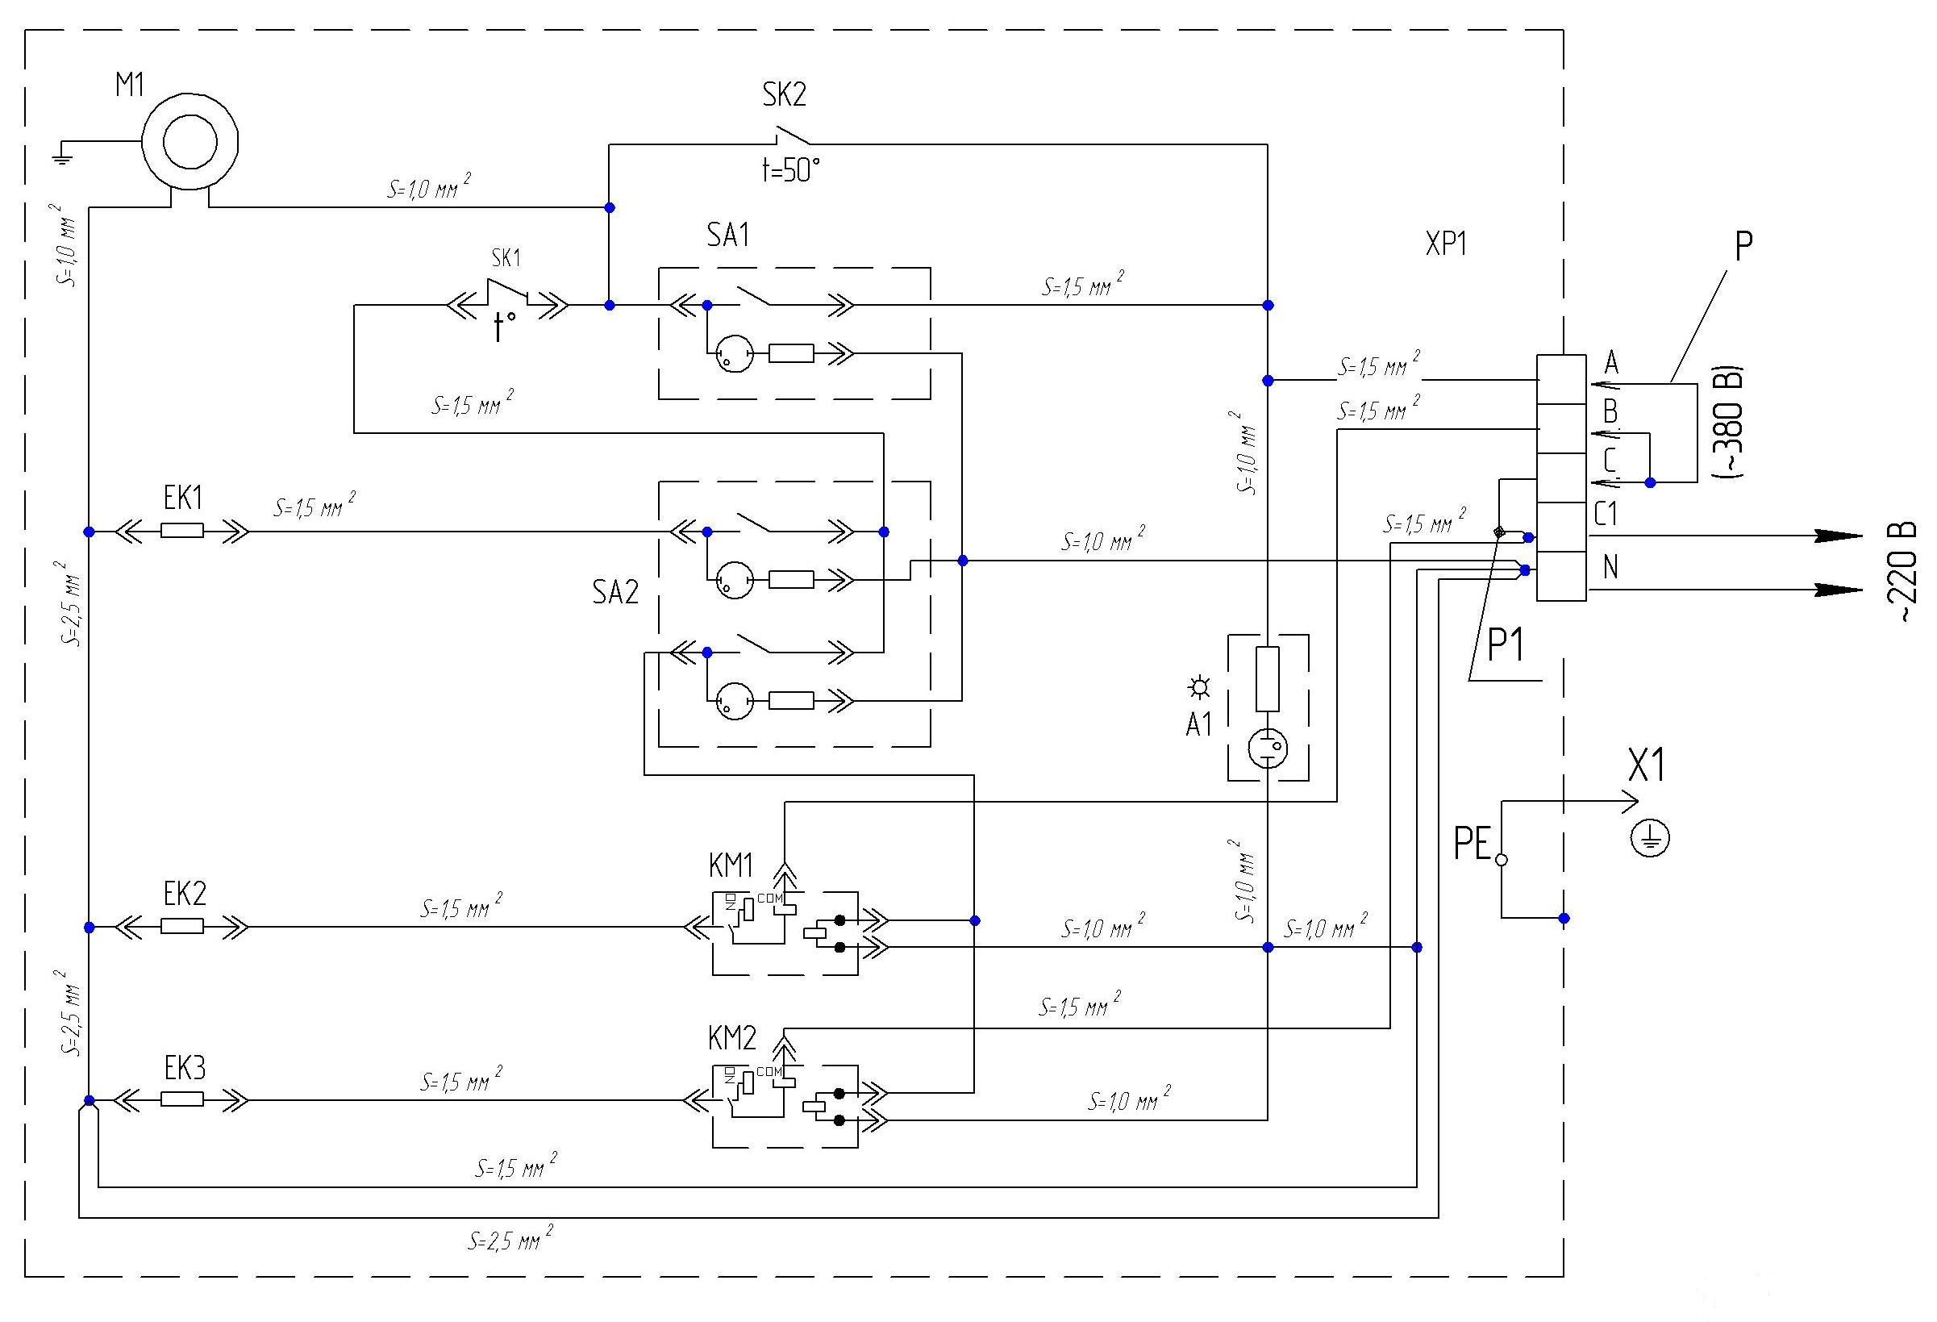
ХР1 - колодка клеммная;
М1 - электродвигатель вентилятора;
SA1, SA2, - выключатели клавишные;
ЕК1…ЕК3 - электронагреватели;
SK1 - термовыключатель;
SK2 - датчик задержки отключения двигателя вентилятора;
А1 - арматура светосигнальная;
КМ1, КМ2 - электромагнитные реле;
Х1 - элемент конструкции заземления
электрокалорифера;
Р - перемычка (устанавливается на
предприятии изготовителе для питания от однофазной сети 220 В)
Рисунок 1 - Схема электрическая принципиальная
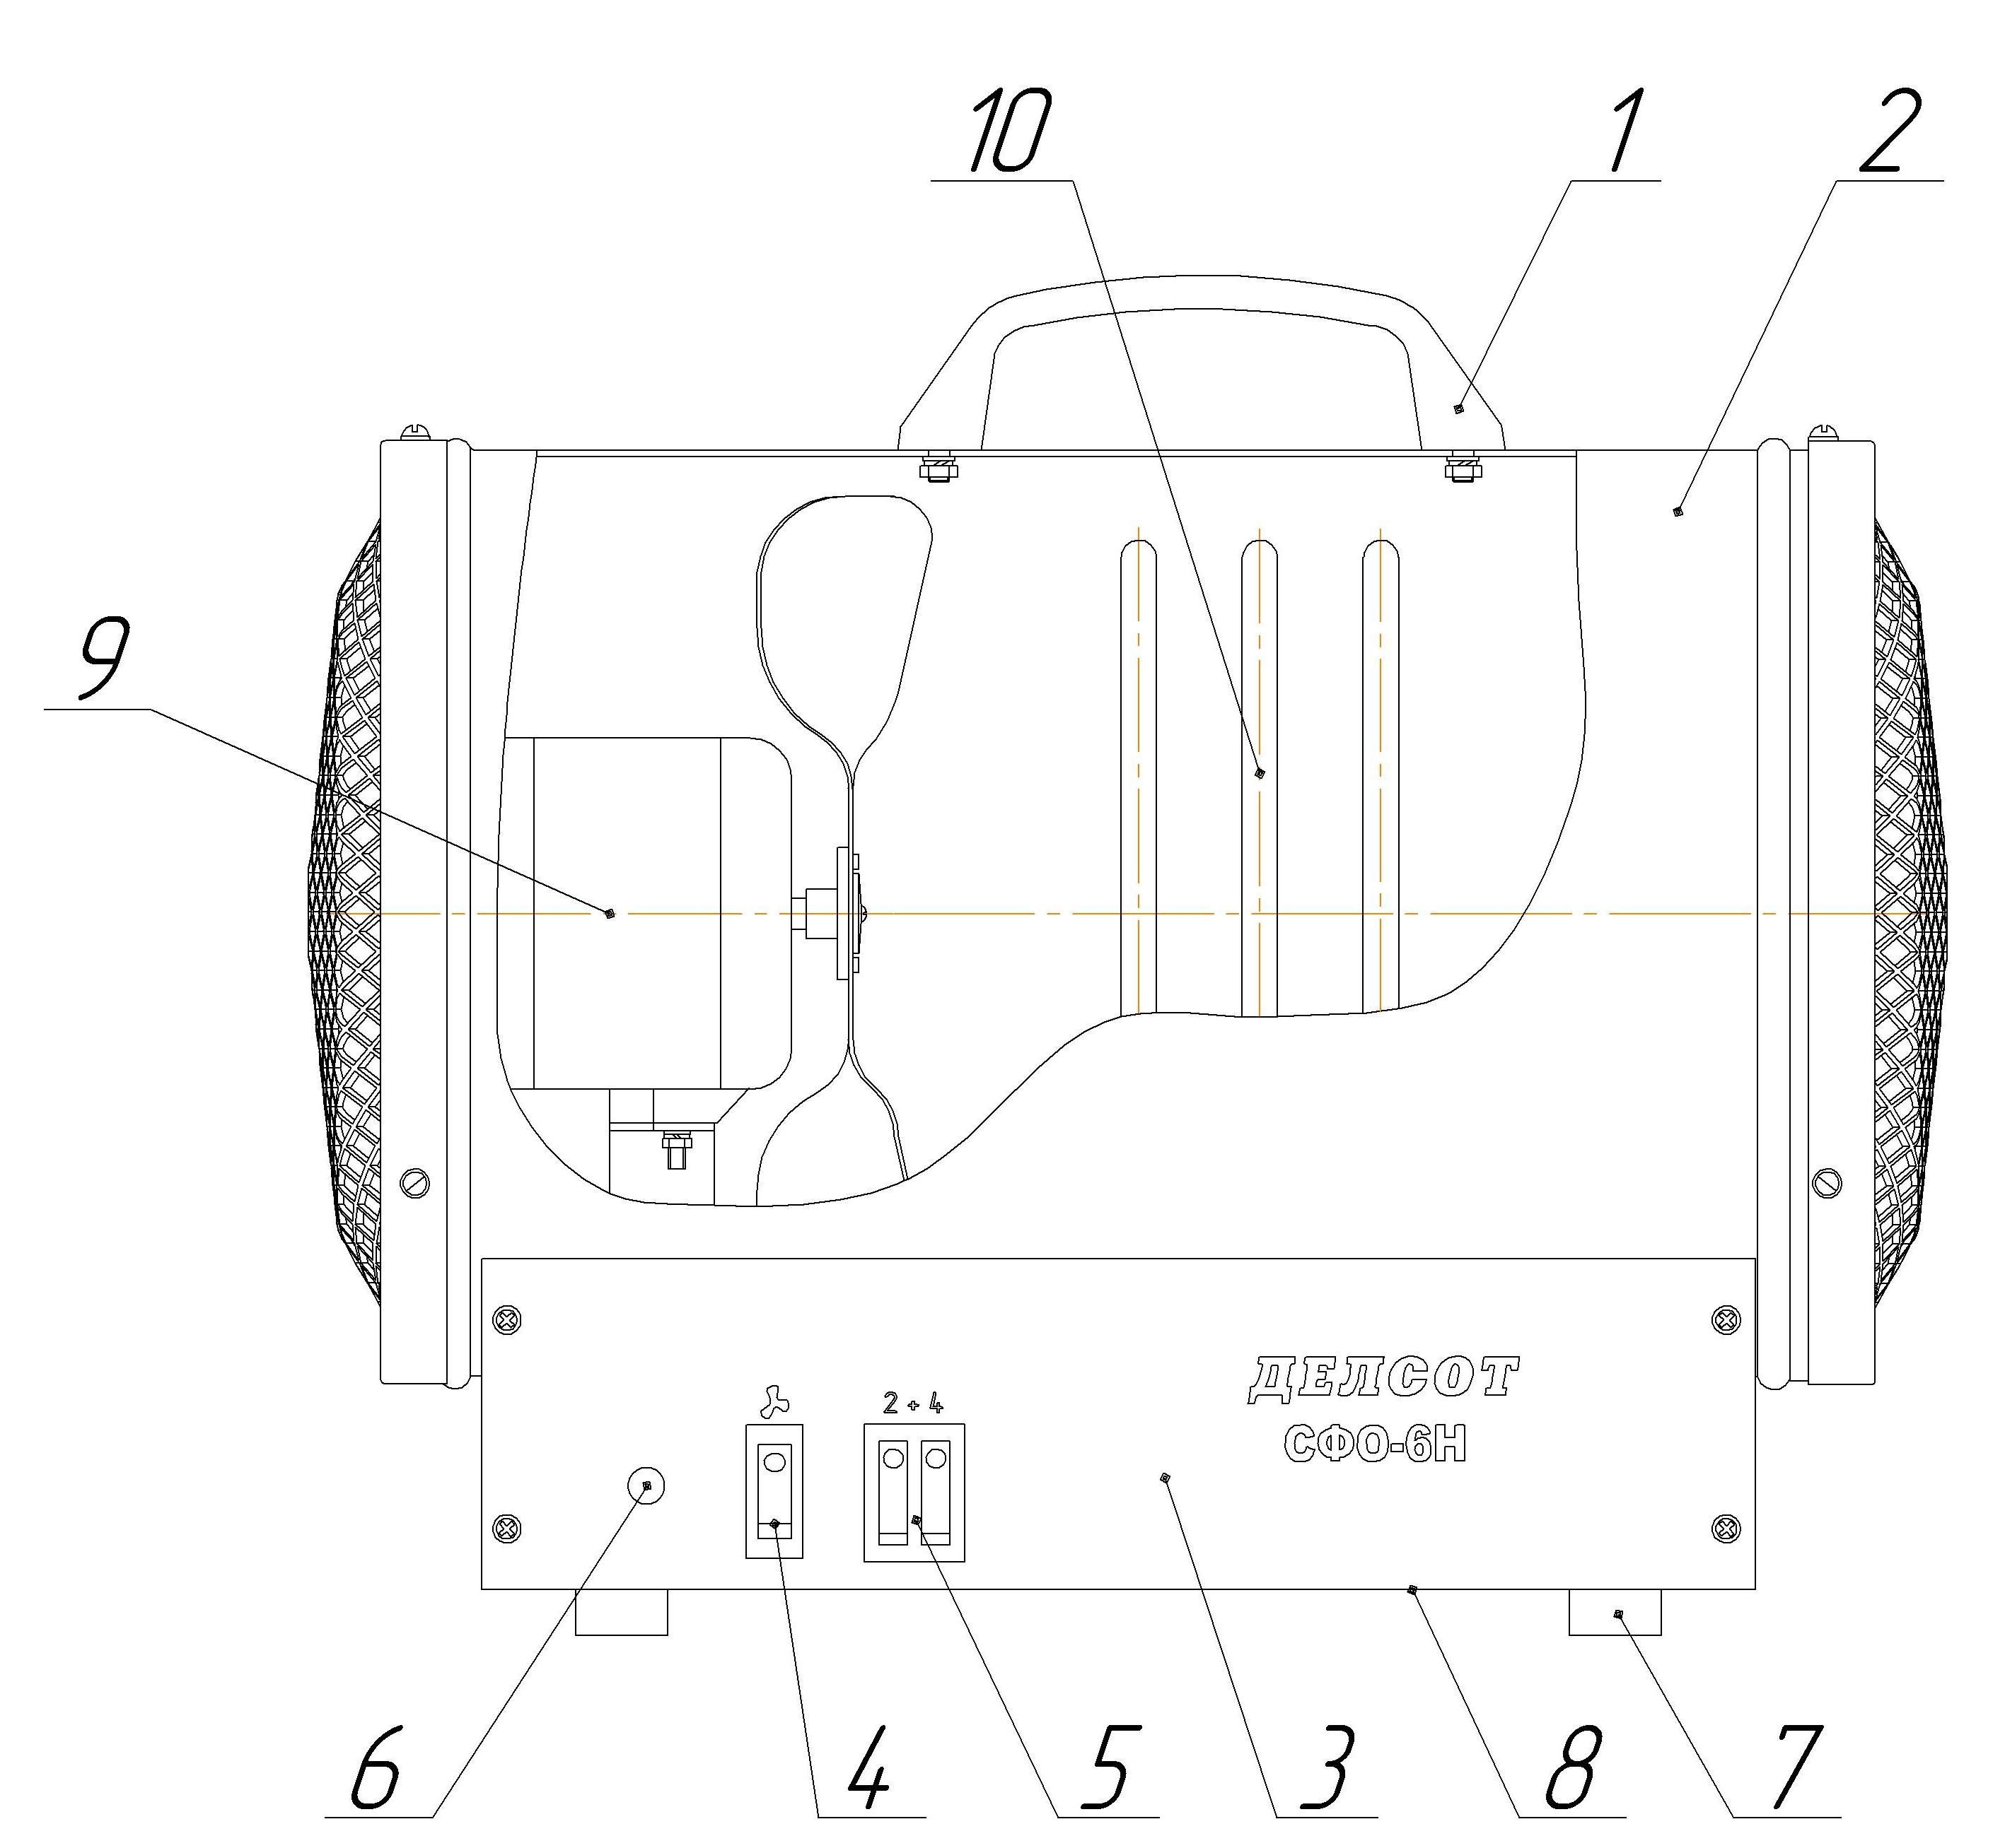
1 - ручка;
2 - корпус;
3 - панель управления;
4 - выключатель клавишный (включение двигателя);
5 - двойной выключатель клавишный (I и II ступени);
6 - арматура светосигнальная;
7 - ножка;
8 - дно пульта;
9 - двигатель привода вентилятора;
10 - нагреватель трубчатый (ТЭН)

Рисунок 2 – электрокалорифер СФО – 6Н

